
SIMULADO DE GEOGRAFIA 1º ANO – 2º BIMESTRE

Dia de Recebimento: | Devolução: |  |  | Ponto (s):
Aluno (a): |  | Turma: 1º Ano | Turno: Matutino |  | BIM: 2º

1. 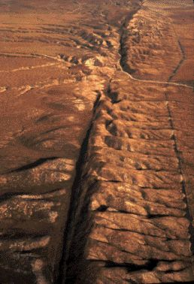

Sobre a falha Geológica de San Andreas, localizada na Califórnia (EUA), podemos afirmar que:
a) ela é resultado dos intensos terremotos que assolam a região.
b) sua origem está relacionada ao movimento de colisão e soerguimento entre duas placas tectônicas.
c) sua formação não possui relação com a tectônica de placas, uma vez que ela se manifesta apenas na superfície terrestre.
d) ela se formou graças ao movimento de deslocamento tangencial entre duas placas tectônicas.
e) Movimento orogenético vertical (Horst)

2. (UFPR) - Sobre a representação de uma nuvem na ilustração abaixo, é correto afirmar:

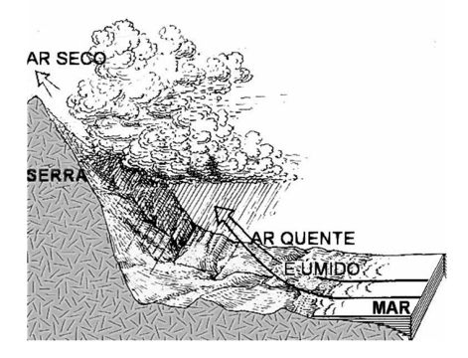
a) A serra é o principal fator do efeito estufa, por reter nuvens e provocar chuvas.
b) O ar aquecido e úmido não transpõe a serra, por ser retido pelas nuvens e produzir chuva.
c) As cabeceiras dos rios são fatores determinantes na precipitação.
d) O ar seco da camada superior da atmosfera retém as nuvens na serra e provoca chuva.
e) O relevo é fator determinante nas precipitações locais.

3. Pressão atmosférica refere-se ao peso que o ar exerce sobre determinada superfície. Sobre pressão atmosférica, assinale a alternativa incorreta:
a) A pressão atmosférica varia de acordo com três fatores climáticos: altitude, latitude e temperatura.
b) A pressão atmosférica aumenta proporcionalmente ao aumento da temperatura.
c) A pressão atmosférica diminui com o aumento da altitude.
d) As variações da pressão atmosférica são responsáveis pela ocorrência de ventos.
e) A pressão atmosférica pode causar ventos anticiclonais e ciclonais.

